Activation et configuration de l’auto-inscription pour un cours

- Activer l’auto-inscription dans le cours

- Aller dans Modifier le cours 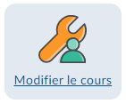

- Informations sur l’offre du cours

- Cocher l’option L’utilisateur peut s'auto-inscrire
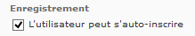

- Enregistrer

- Configurer l’auto-inscription

- Aller dans Modifier le cours

- Cliquer sur Auto-Inscription

- Cliquer sur Info 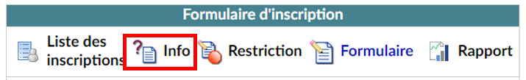

- Sélectionner le rôle Eleve et ne mettre aucun crochet sur les 4 cases en dessous.
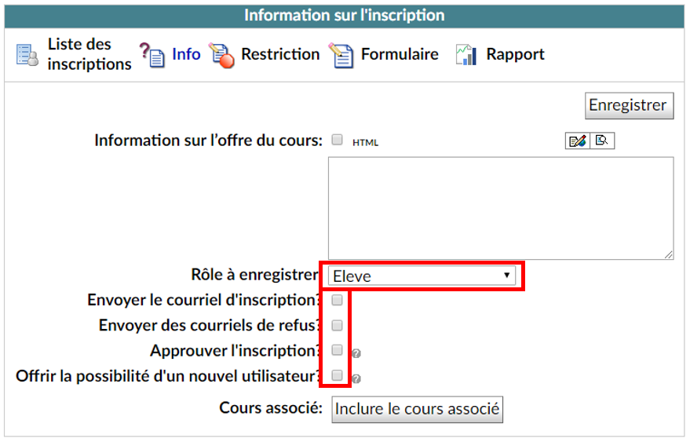

- Enregistrer

- Cliquer sur Restriction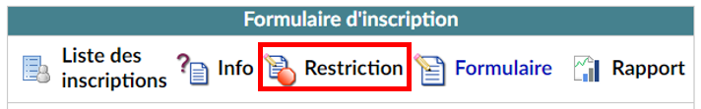

- Ne mettre aucun crochet pour les dates de début et de fin pour la période de l’auto-inscription
Inscrire 5000 dans la case Limite de l’auto-inscription :
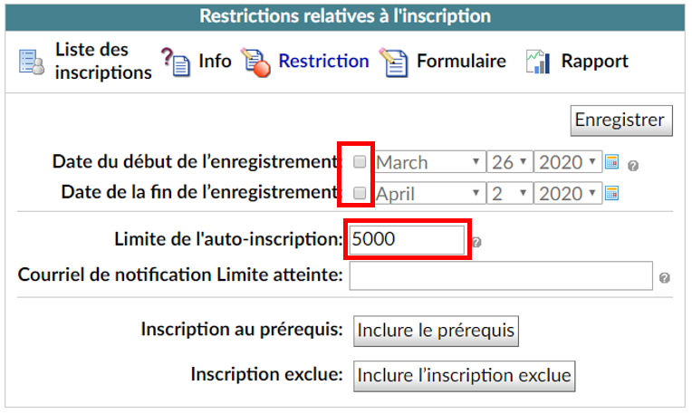

- Enregistrer

- Cliquer sur Formulaire
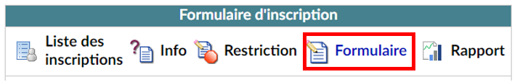

À partir d’ici vous pouvez soit :
a) Créer un nouveau formulaire d’inscription s’il n’y en n’a pas de disponible
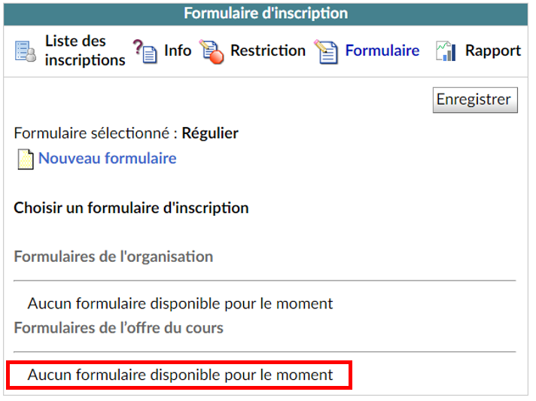

  - Cliquer sur
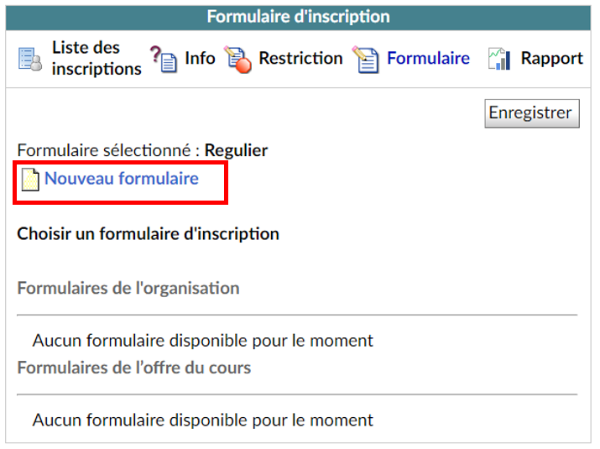

  - Donner un nom au formulaire et l’enregistrer
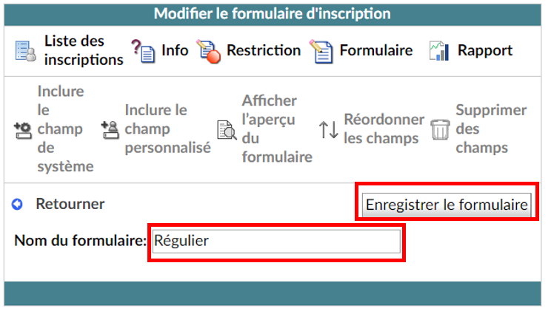

  - Les informations du nouveau formulaire seront affichées
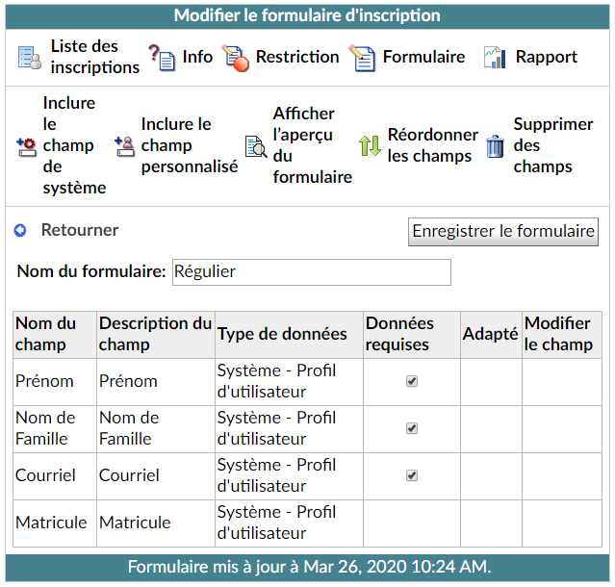

  - Cliquer à nouveau sur Formulaire

  - Sélectionner le nouveau formulaire créé et l’enregistrer
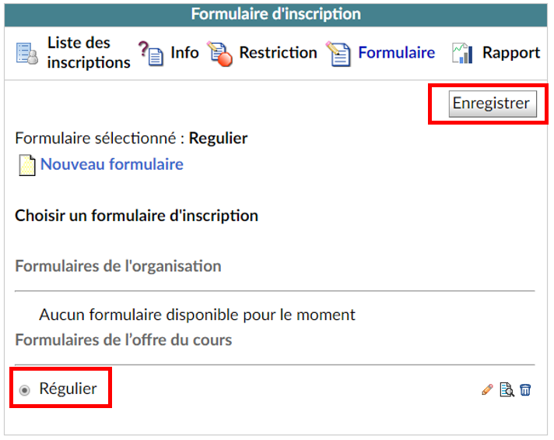

  - Le formulaire choisi sera activé (selected)
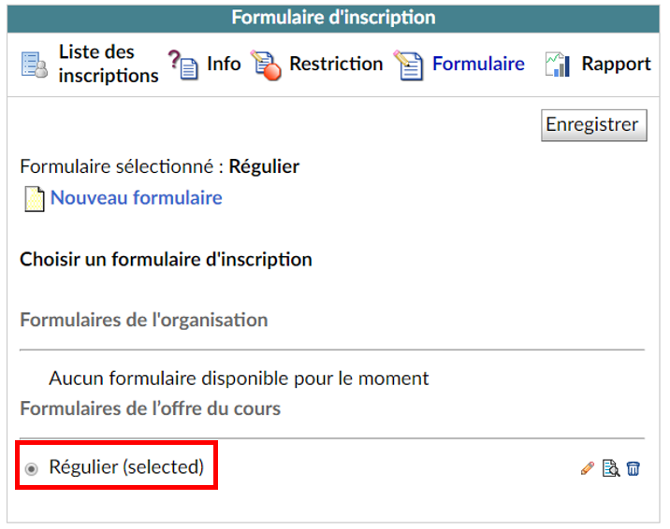

- Sélectionner un formulaire déjà existant

  - Sélectionner le formulaire voulu dans la liste et l’enregistrer
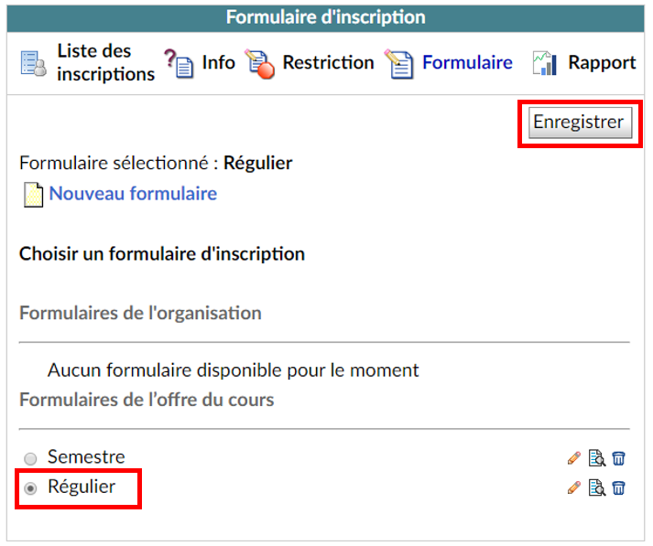
  - Le formulaire choisi sera activé (selected)
